提出資料（課題1.2）：

１．氏名・所属（本人）：近藤龍哉(工学部建築学科)・小野里憲一(工学部都市建築デザイン学科)

２．研究課題：1.1)鉄筋コンクリート造建築の効果的な耐震補強・改修法の開発と推進

３．研究内容（1000字程度、専門外にも分かりやすい図表・写真などを含める）：
1981年以前に建てられた5階建て程度のRC造集合住宅の耐震改修が急務である。例えば東京都では2009年度より3カ年計画で，都営住宅の内おおよそ４５００棟の耐震診断を行う。そして，このうち１０００棟以上で耐震補強を行うことが計画されている。さらに，これに続いて他府県でも耐震診断・耐震補強を必要とする公営集合住宅や民間マンションが多大にある。
集合住宅の耐震改修は学校校舎などの改修に比べて難しい。居住者の使用性を制限しない。工事中も居住の継続を妨げないこと等が求められるからである(以後、居ながら補強と呼ぶ)。こうした時，袖壁を居室外から増設・増し打ちする工法が有用となった。しかし，袖壁補強の効果の検証は十分なされていない。
本研究に携わる2名の教員は複数の耐震診断評定委員会に委員として加わり、延べ1000棟以上の耐震診断・耐震設計の評定を行った。また、2009年度からは建築研究振興協会が担当する400棟余の都営住宅の耐震診断の評定に加わり、集合住宅の耐震性能に係る問題点を熟知している。補強設計に係る技術の欠陥を認識している。
研究初年度のテーマは袖壁を増設・打ち増しして集合住宅の耐震性能を向上させる工法の開発である(以後、袖壁補強と呼ぶ)。袖壁補強は補強効果の検証が不十分である。また、居ながら補強では枠材(柱・梁)の外に袖壁を設置することも求められる(枠外付け)。これに対する設計法は定まっていない。袖壁補強の効果の検証と設計法の確立を目指す。

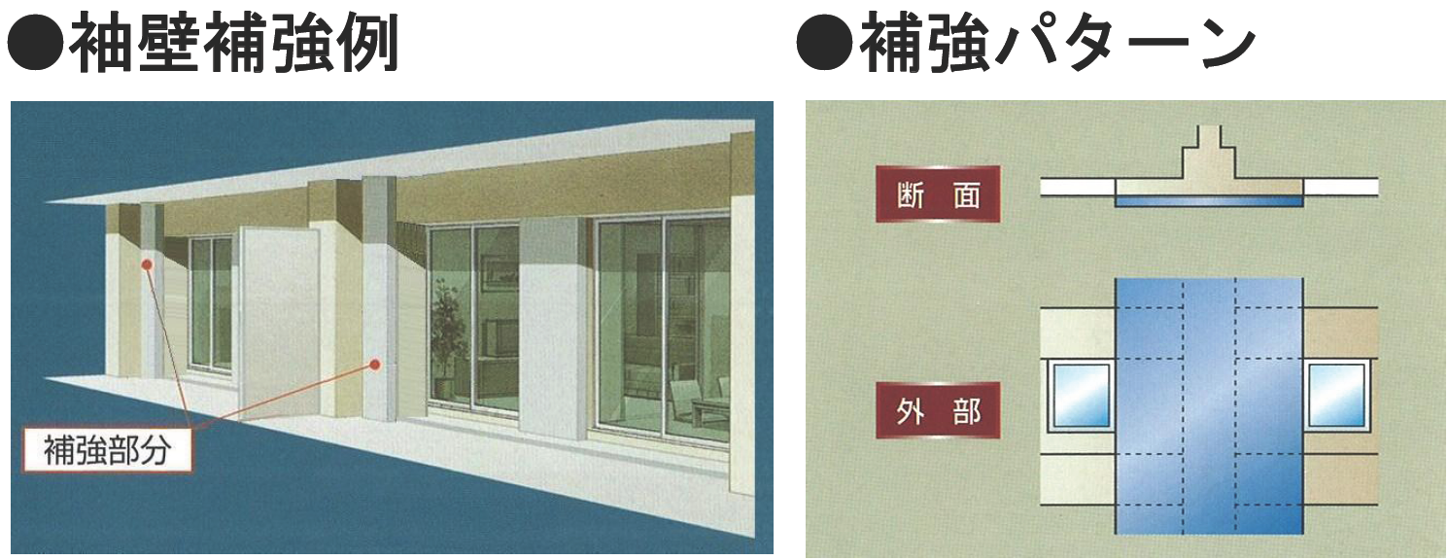
集合住宅南側構面補強例 外部補強(居ながら補強) 試験体形状

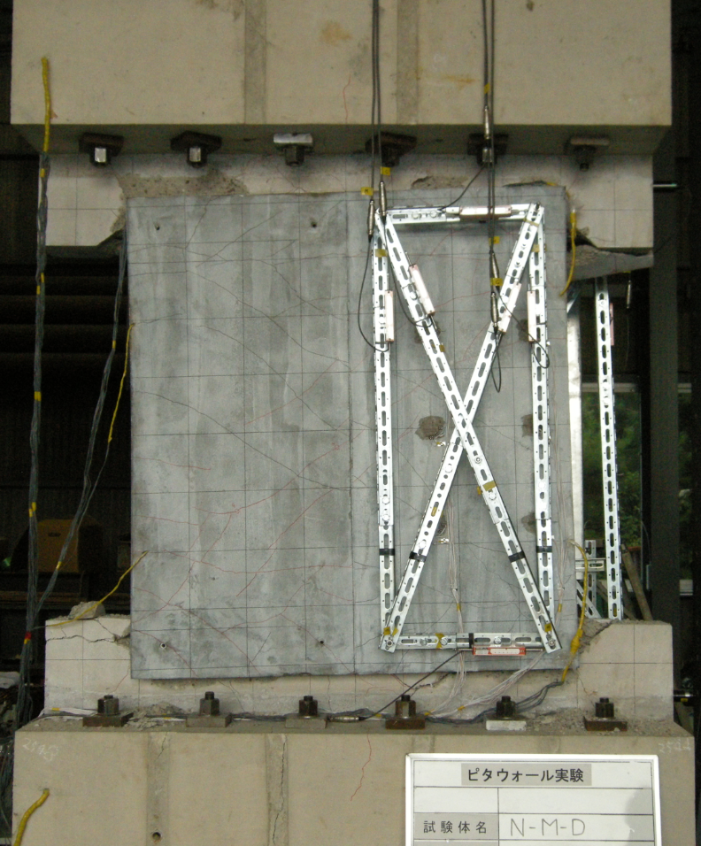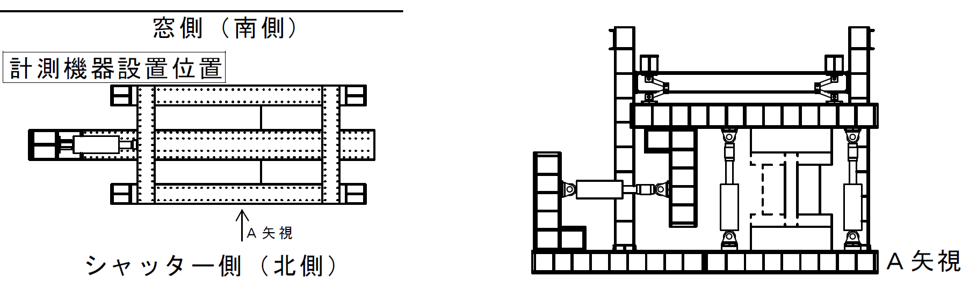
試験体(実験終了時) 加力装置(伏図) 加力装置(側面図)

４．当該研究課題の成果が研究プロジェクトに果たす役割：
都市(東京圏、および、地方都市)に多いRC造中層集合住宅の、使用性などに配慮した有効な耐震補強の実現に寄与する。都市住宅の耐震安全確保に寄与する。

５．本年度に得られた成果：
2009年8月に袖壁補強効果の検証実験を行った。実験は補強袖壁の取り付け方を主な変動因子にして6体の袖壁補強柱試験体と2体の既存袖壁付き柱試験体の性能比較である。袖壁補強柱は既存袖壁付き柱に比べて大きく耐震性能が向上することが判った。現在は実験データの分析を通して、設計法の確立を目指して、力学機構の分析を行っている。
また、曲げ強度の検証実験を2010年5月に予定している。

６．成果の公表実績（本年度の大会発表、査読付き論文等への投稿など）：
１）SRC耐震壁の耐震性能に及ぼす壁筋の定着方法の影響，磯崎慎・小野里憲一・浅見祐一，日本建築学会大会学術講演梗概集，2009年，C-1分冊，p.1171
２）RC耐震壁の付帯部材の最大せん断強度に関する研究 その1.付帯部材のせん断強度式，北村圭・官野領・木島真理子・兼平雄吉・小野里憲一，日本建築学会大会学術講演梗概集，2009年，C-2分冊，p.475
３）RC耐震壁の付帯部材の最大せん断強度に関する研究 その2.付帯部材が曲げ降伏する場合，官野領・北村圭・木島真理子・兼平雄吉・小野里憲一，日本建築学会大会学術講演梗概集，2009年，C-2分冊，p.477
４）構造スリットに用いられる振れ止め筋に関する研究，比嘉雄大・小野里憲一，日本建築学会大会学術講演梗概集，2009年，C-2分冊，p.581

７．２００９年度に使用・使用予定の研究費と内容：
指定寄付：100万円(実験実施費用)
2009年度ＵＭＤ研究費：40万円(実験データ整理費;CADソフト購入費等)

８．次年度以降の年次計画：
２０１０年度：2009年度の成果をもとに，補強袖壁のせん断強度設計法の提案と工法の評定を受ける。また，袖壁の曲げ強度補強を目的に，群後施工樹脂アンカーの耐力評価実験と袖壁の曲げ強度法効果の検証実験を行う。
２０１１年度：2010年度の成果をもとに，袖壁せん断補強・曲げ補強工法の評定を受ける。評定の取得を背景にして，東京圏にある対象ＲＣ造中層集合住宅の耐震補強工事に本工法を普及させる。
２０１２年度：東京圏に続き地方都市圏にある対象ＲＣ造中層集合住宅の耐震補強工事に本工法を普及させる。
２０１３年度：本工法を用いて行う耐震化工事の，設計指導を行う。
２０１４年度：耐震化工事の実施状況の追跡調査を行う。施工要領の順守等に関する調査を行う。

９．主な業績（最近５ヶ年において発表した主な学術論文（掲載された雑誌名を必ず記載してください。ただし、口頭発表は含みません。）、学術研究著書を研究者ごとに発表年次順に記入してください。構想調書作成上の留意事項を参照し、研究プロジェクトに関連する業績を記入してください。）：発表論文名・著書名、発表年月日、レフェリー（査読）付き論文の有無
１）壁が柱の外面にある耐震壁の耐震性能に関する実験的研究，小野里憲一,兼平雄吉,下山哲男,松田宏之，2005年，コンクリート工学年次論文集(Vol.27巻No.2号)，pp.463-468(査読付）
２）単独耐震壁の破壊モードの判別式，兼平 雄吉,小野里 憲一,望月 洵，2006年7月，（査読付）コンクリート工学年次論文集(Vol.28巻2号)，pp.421-426（査読付）
３）SRC造耐震壁の壁筋の定着強度に及ぼす定着方法の影響，戸澤知仁、小野里憲一，2007年7月，（査読付き）コンクリート工学年次論文集(29巻3号)，pp.367-372（査読付）

１０．期待される成果と公表計画（次年度以降の、の査読付き論文等への投稿計画など）
上記の実験結果の報告と力学機構の分析結果をまとめてコンクリート工学協会の年次論文集に投稿を予定している(締め切り2010年1月14日)。加えて、設計法に関する提案を構造工学論文集に投稿することを予定している(2010年9月頃)。

１１．学外研究者：所属・職、研究者名、研究プロジェクトにおける研究課題、当該研究課題の成果が研究プロジェクトに果たす役割、を記入
１）芝浦工業大学名誉教授，山本泰稔，共同研究者(研究統括)
２）(株)ピタコラム・設計部，加藤三晴，共同研究者(設計担当)
３）矢作建設工業(株)・次術研究所，伴幸雄，共同研究所(実験計画・分析担当)
４）工学院大学名誉教授，廣澤雅也，研究監修・普及指導
５）建築研究振興協会・耐震診断改修評定事務局，塚本英司，普及指導
６）システム計測，兼平雄吉，共同研究者
７）東洋テクノ，稲村利男，普及指導

１２． 協力機関：機関名、期間、担当者（氏名・所属・連絡先）

１３．科学研究費補助金の申請・採択状況：平成19年度及び平成20年度に採択されたものについて、年度、研究種目、研究課題名、研究者名（代表・分担の別）、採択金額（千円）（採択された課題のみ）を記載

１４．科学研究費補助金以外の研究費補助金等（文部科学省以外の官庁等、特殊法人、地方公共団体からの補助金及び委託費を含む）の受け入れ状況（平成19年度及び20年度に100万円以上受け入れたものについて、年度、研究費配分機関名、補助金等の名称、研究課題名、研究者名、補助金等額（百万円）を記載

- 平成19年度： (株)ピタコラムより指定寄付，100万円，
- 平成21年度：システム計測株式会社，受託調査研究，鋼管コンクリート杭の構造性能確認，100万円

１５．研究設備（１個又は１組の価格が５００万円以上、本事業費で申請予定のもの）：整備年度、研究設備名、主な使用目的、事業計画額（千円）、見積もり・システム図など補足資料をつける

合計金額 2,100万円
○新規購入部分の構成
①軸力受け４本柱
②軸受柱頭部接合梁
③頭部接合梁リフトアック機構
④滑り支障
⑤水平加力梁
⑥軸力受け柱脚部接合梁
⑦試験体固定梁
⑧軸力ジャッキ取り付け冶具
⑨水平加力ジャッキ取り付け冶具
⑩水平加力ジャッキ変位制御装置
⑪機器構成調整費

装置構成概要

１６．その他の研究装置・設備の概要（EEC/Post EECや私学研究助成などで既に整備されており、本プロジェクトで使用予定なもの）： 整備年度、研究装置・設備名、主な使用目的

①10000kN軸力ジャッキはPostEEC予算で購入してものを転用する。
②10000kN軸力ジャッキ変位制御装置はPostEEC予算で購入してものを転用する。
③1000kN水平加力ジャッキはEEC予算で購入したものを転用する。
④反力床・反力壁は八王子整備事業(1988年文部省私学補助)で整備した施設を転用する。

